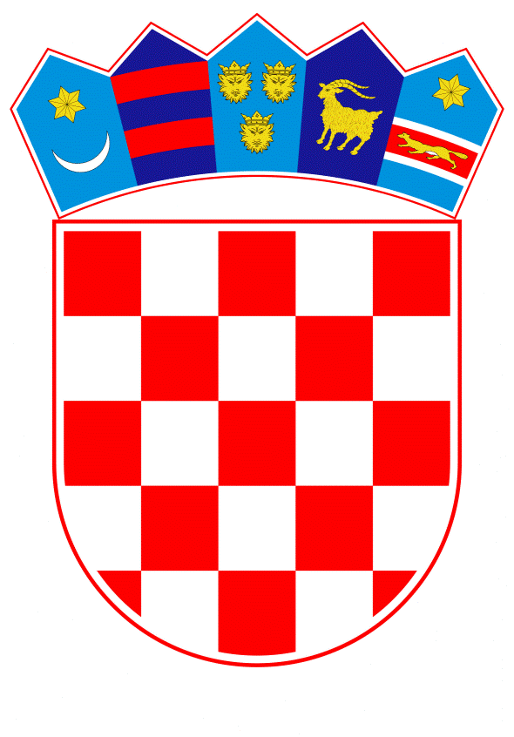
VLADA REPUBLIKE HRVATSKE

Zagreb, 18. kolovoza 2022.
__________________________________________________________________________

Predlagatelj: | Ministarstvo zdravstva
__________________________________________________________________________

Predmet: | Izvješće Agencije za lijekove i medicinske proizvode o izvršenju Poslovnog plana za 2021. godinu
__________________________________________________________________________

Prijedlog

Na temelju članka 31. stavka 3. Zakona o Vladi Republike Hrvatske („Narodne novine“, br. 150/11., 119/14., 93/16., 116/18. i 80/22.), a u vezi s člankom 224. Zakona o lijekovima („Narodne novine“, br. 76/13., 90/14. i 100/18.), Vlada Republike Hrvatske je na sjednici održanoj _______________ donijela

Z A K L J U Č A K

Prihvaća se Izvješće Agencije za lijekove i medicinske proizvode o izvršenju Poslovnog plana za 2021. godinu, u tekstu koji je dostavila Agencija za lijekove i medicinske proizvode aktom, KLASA: 023-01/22-02/07, URBROJ: 381-14-05/132-22-07, od 26. svibnja 2022.

KLASA:
URBROJ:

Zagreb,

PREDSJEDNIK

mr. sc. Andrej Plenković

OBRAZLOŽENJE

Izvješće Agencije za lijekove i medicinske proizvode (u daljnjem tekstu: Agencija) o izvršenju Poslovnog plana za 2021. godinu Upravno vijeće Agencije prihvatilo je na 19. sjednici održanoj 25. svibnja 2022.

Poslovni plan za 2021. godinu u potpunosti je izvršen te je Agencija u cijelosti izvršila plan rada za djelatnosti iz svoje nadležnosti.

Agencija je u 2021. godini zabilježila daljnje povećanje aktivnog sudjelovanja u ocjeni lijekova u centraliziranim postupcima pri Europskoj agenciji za lijekove. U ulozi izvjestitelja, suizvjestitelja, odnosno recenzenta ocjene započela je veći broj novih centraliziranih postupaka i znanstvenih savjeta, uključujući najsloženije ocjene lijekova s novim djelatnim tvarima te cjepiva i lijekova protiv bolesti COVID-19.

U 2021. zabilježeno je povećanje broja prijava nuspojava zbog povećanog prijavljivanja sumnji na nuspojave na cjepiva protiv bolesti COVID-19, te je u Republici Hrvatskoj u 2021. zabilježen porast broja od gotovo 2,5 puta u odnosu na 2020. (10.197 u odnosu na 4.022 prijave).

Agencija se tijekom pandemije istakla u komunikacijskoj strategiji prema široj javnosti vezano uz odobravanja i praćenja sigurnosti cjepiva protiv bolesti COVID-19 u Republici Hrvatskoj.

Značajno je povećan broj upita od strane zdravstvenih radnika, pacijenata i drugih predstavnika civilnoga društva, kao i novinarskih upita i zahtjeva za izjavama i gostovanjima.

Agencija se uključila u Program EU za zdravlje 2021. - 2027. (EU4Heath Programme) Europske komisije, ukupne vrijednosti 5,3 milijarde eura, u kojem sudjeluje u tri zajedničke akcije (Joint Actions).

Slijedom navedenoga, predlaže se Vladi Republike Hrvatske prihvaćanje ovoga Izvješća.

